الدرس الأول :
الرسول^ قدوتي في العفو والتسامح
الوحدة السادسة
آداب التعامل

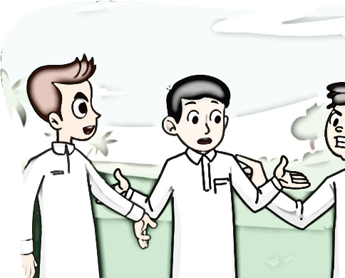
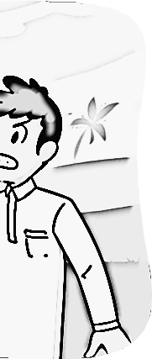

دَخَلَ فَوَّازٌ الْمَنْزِلَ غَاضِبًا . الْوَالِدُ : مَا بِكَ يَا فَوَّازُ ؟
.............................................................................................................
فَوَّازٌ : لَقَدْ تَشَاجَرْتُ مَعَ بَعْضِ الْأَوْلَادِ , وَلَكِنْ
.............................................................................................................
فَصَلَ بَيْنَنَا عَادِلٌ . الْوَالِدُ : خَيْرًا فَعَلَ عَادِلٌ , فَالْمُسْلِمُ
.............................................................................................................
يَعْفُو عَمَّنْ يَظْلِمُهُ , وَلَا يُؤْذِي أَخَاهُ الْمُسْلِمَ .
.............................................................................................................
- أستخرج من النص كلمة بها :
مَدّ بِالْأَلِف | مَدّ بِالْوَاو | مَدّ بِالْيَاء
............................................. | ...................................................... | .........................................................
تَاءَ مَفْتُوحَة | هَاء آخر الكلمة | حَرْف مُشَدَّد
.......................................... | ...................................................... | ......................................................
الوحدة السادسة
آداب التعامل
الرسول ^ قدوتي في العفو والتسامح

الْوَالِدُ : عَلَيْنَا أَنْ نَقْتَدِيَ بَرَسُولِنَا الْكَرِيم صَلَّى اللَّهُ
..................................................................................................................................................................................
عَلَيْهِ وَسَلَّمَ . فَوَّازٌ : لَقَدْ ذَهَبَ عَنِّي الْغَضَبُ يَا
..................................................................................................................................................................................
أَبِي , وَأَعِدُكَ أَنْ أَقْتَدِيَ بِالرَّسُولِ صَلَّى اللَّهُ عَلَيْهِ
..................................................................................................................................................................................
وَسَلَّمَ , وَلَا أَتَشَاجَرَ مَعَ أَحَدٍ بَعْدَ الْيَوْمِ .
..................................................................................................................................................................................
الْوَالِدُ : أَحْسَنْتَ يَا بُنَيَّ .
..................................................................................................................................................................................

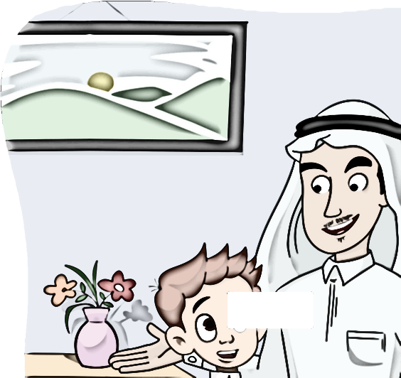
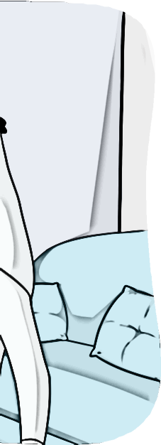
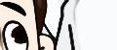
- ألون :

- أختار الإجابة الصحيحة مما بين القوسين :

- مَعْنَى ( فَصَلَ ):.......................................... } جَمَعَ - فَرَّقَ {
- جَمْعُ ( مَنْزِل ) :.......................................... } مَنَازِل - مَنْزِلَة {
- مُفْرَدُ ( رُسُل ) :.......................................... } رِسَالَة - رَسُول {
- مُثَنَّى ( وَلَد ) :............................................. } وَلَدَان - أَوْلَاد {
- أصل الكلمة بضدها:

تَشَاجَـرَ غَاضِبًا جُبْنٌ

سَعِيدًا شَجَاعَة تَصَالَحَ

- أضع الشكل المناسب للحرف الناقص :

ـي ـى

يَبْنِـ.......... رَمَــ............. فَتَـ.............. يَسْقِـ..............
- أكتب الإجابة الصحيحة :
الْمُعَلِّم

قُدْوَتِـي فِي الْعَفْوِ وَالتَّسَامُحِ هُـو :
الرَّسُول ^

......................................................................................
- أرتب الكلمات لأكون جملة مفيدة :
الْمَنْزِلَ
دَخَلَ
فَوَّازٌ
غَاضِبًا
.............................................................................................................................

- أحلل الكلمة إلى مقاطع وحروف ثم أعيد تركيبها :
الرَّسُولُ | ................ | ................. | ................. | × | .................................................
تَشَاجَرْتُ | ................ | ................. | ................ | ................. | .................................................
نَقْتَدِيَ | ................. | .................. | .................. | .................. | .................................................

- أضع دائرة حول الإجابة المناسبة :
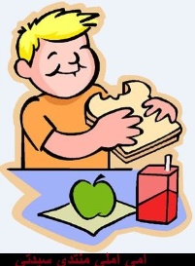
- أَتَـوَضَّـأُ ( قَبْـلَ / بَعْـدَ ) الصَّلَاةِ .
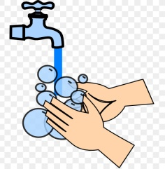
- أَتَنَاوَلُ الطَّعَامَ ( قَبْـلَ / بَعْـدَ ) غَسْلِ الْيَدَيْنِ .
- أضع الكلمتين في الفراغ محاكيا المثال الأول :

الكلمتان |  | الْجُمْلَة
الْمُهْمِلَ / إِلَّا |  | نَجَحَ الْجَمِيعُ إِلَّا الْمُهْمِلَ .
الْكَاذِبَ / إِلَّا |  | أَحْتَرِمُ النَّاسَ جَمِيعًا.......................................................
الشُّجَاعَ / إِلَّا |  | يَهْرُبُ النَّاسُ عِنْدَ الْخَوْفِ...........................................
عَـادِلًا / إِلَّا |  | تَشَاجَرَ الْأَوْلَادُ......................................................................

- أختار الجملة المناسبة للصورة بوضع علامة (√) :
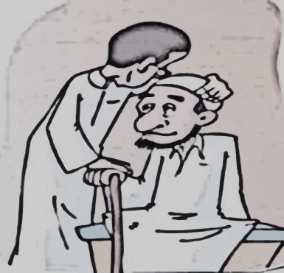

الرَّسُولُ ^ قُدْوَتِي فِي الصِّدْقِ .
الرَّسُول ^ قُدْوَتِي فِي اِحْتَرَامِ الْكَبِير
الرَّسُول ^ قُدْوَتِي فِي الصَّدَقَةِ .

